- Posėdžio organizatorius išsiunčia dalyviams darbotvarkę su prisijungimo nuoroda prie https://ebalsavimas.vilnius.lt ir nuorodą į transliaciją/konferenciją zoom.us platformą.

Prisijungimas
- Posėdžio dalyvis jungiantis prie https://ebalsavimas.vilnius.lt (turintis teisę balsuoti) identifikuoja savo tapatybę per e. valdžios vartus arba per Vilnius Login.

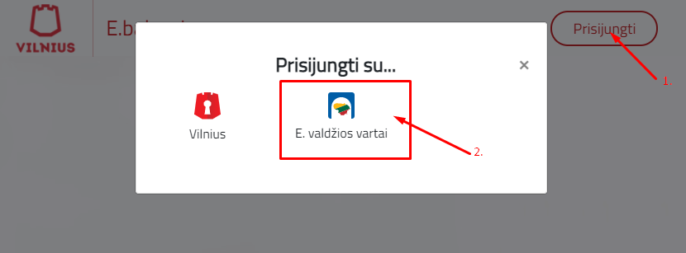

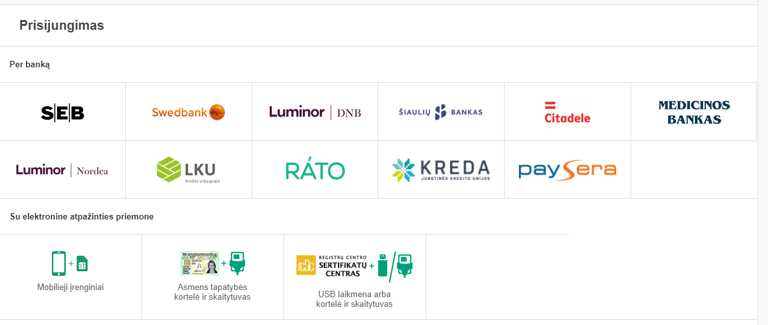

- Identifikavus tapatybę posėdžio dalyvis nukreipiamas į posėdžio darbotvarkės puslapį.

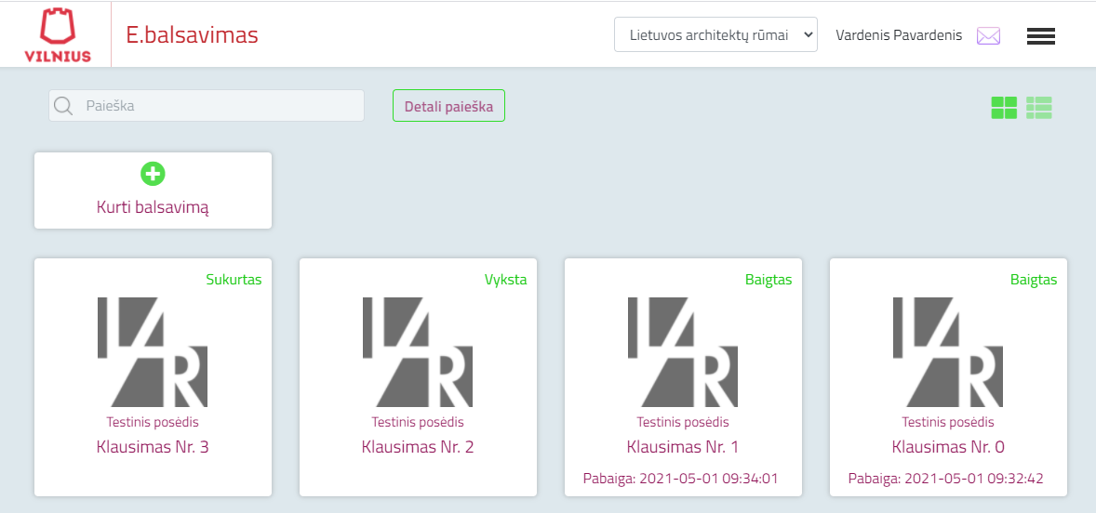

- Posėdžio video transliacija/konferencija vyksta naudojant zoom.us platformą.
- Posėdžio dalyviai likus 1 val. iki posėdžio pradžios gaus prisijungimo nuorodą į video transliaciją/ konferenciją el. paštu.
- Nuorodą reikia aktyvuoti (paspausti) ir įdiegti siūlomą programą.
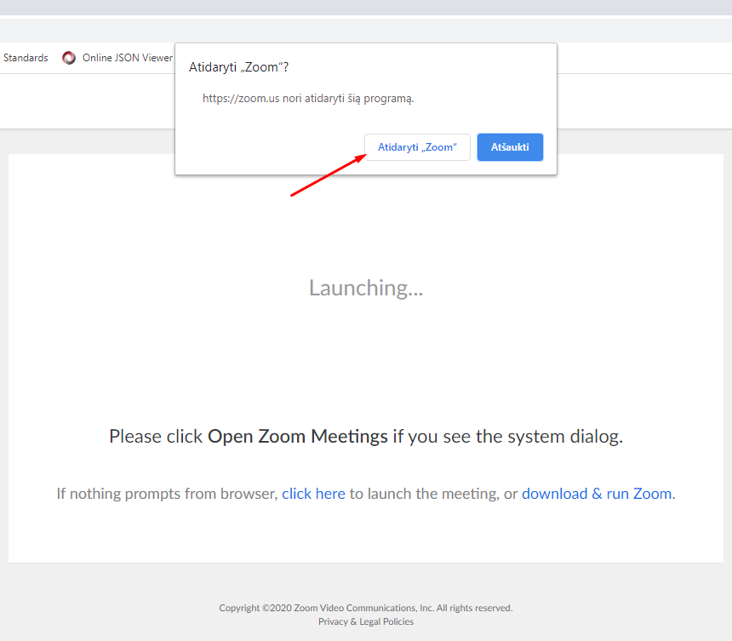
- Suveskite savo el. pašto adresą bei Vardą ir Pavardę
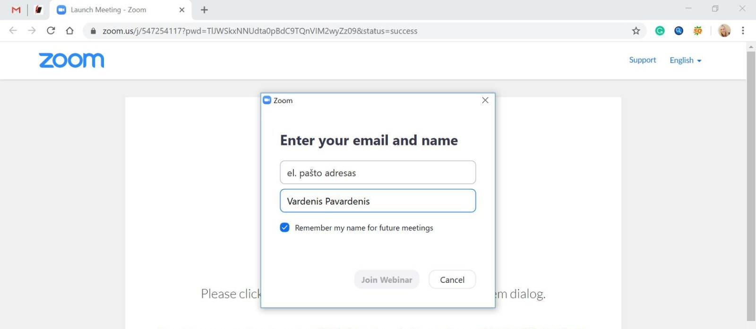
- Diskusijoms rekomenduojame naudoti ausines ir mikrofoną (tinka ausinės komplektuojamos su mobiliuoju telefonu).
- Prisijungę prie pokalbių kambario matysite kolegas prisijungusius prie posėdžio video konferencijos. Video konferencijos metu bus sudaryta galimybė užsiregistruoti kalbėjimui (Posėdžio dalyvis turės paspausti rankos simbolio mygtuką).
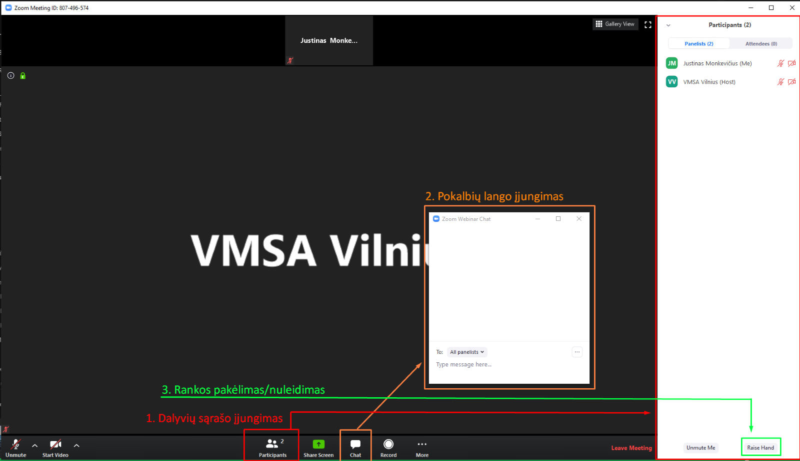

- Posėdžio pirmininkas turės aktyvuoti mikrofoną norinčiam pasisakyti posėdžio dalyviui, kuris turės būti iš anksto paspaudęs rankos simbolio mygtuką.

Balsavimas
- Patikrinama kiek yra prisijungusiųjų posėdžio dalyvių portale https://ebalsavimas.vilnius.lt
- Susirinkus reikiamam kvorumui skelbiama pradžia.
13.1. Posėdžio pirmininkas (toliau - Pirmininkas) skelbia klausimą video transliacijos/ konferencijos platformoje - lygiagrečiai bus galima girdėti ir matyti https://ebalsavimas.vilnius.lt

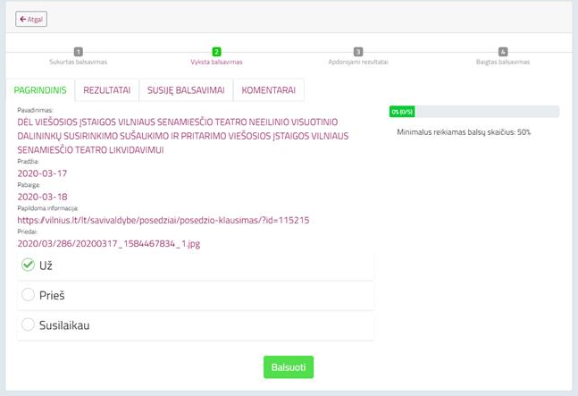
13.2. Prie paskelbto darbotvarkės klausimo per video transliacijos/ konferencijos platformą 3 min. laukiama klausimų, pasisakymų iš Posėdžio dalyvių.
13.3. Pasibaigus Posėdžio dalyvių klausimams skelbiamas balsavimas dėl atitinkamo klausimo.
13.4. Posėdžio pirmininkas suteikia leidimą balsuoti už paskelbtą klausimą, leidžiama balsuoti 3 min. Galimi balsavimo variantai:
- Už;
- Prieš;
- Susilaikau.
13.5. Portale atvaizduojami balsavimo rezultatai ir einama prie kito klausimo.
13.6. Atsiradus klausimams prie skelbiamo posėdžio klausimo, pranešėjas atsako į klausimus per video transliacijos/ konferencijos platformą. Į klausimus atsakinėjama tol, kol Pirmininkas nutraukia atsakymus į klausimus (portale yra galimybė užduoti klausimą prie kiekvieno klausimo).
13.7. Pirmininkui nutraukus atsakinėjimą į klausimus (pasibaigus klausimams video transliacijos/ konferencijos platformoje), Pirmininkas suteikia leidimą balsuoti už paskelbtą klausimą, leidžiama balsuoti 3 min. Klausimas turi tokius balsavimo variantus:
- Už;
- Prieš;
- Susilaikau.

13.8. Portale atvaizduojami balsavimo rezultatai ir einama prie kito klausimo.

